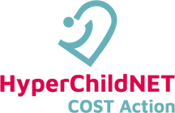
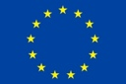

Vprašaj svojega zdravnika
ZAKAJ JE MERJENJE KRVNEGA TLAKA POMEMBNO PRI OTROCIH IN MLADOSTNIKIH

Evropski HyperChildNET teden November 20-27, 2027
WWW.HYPERCHILDNET.EU
A European COST Action to fight against high blood pressure in children and adolescents

F u n d e d b y t h e
E u r o p e a n U n i o n

